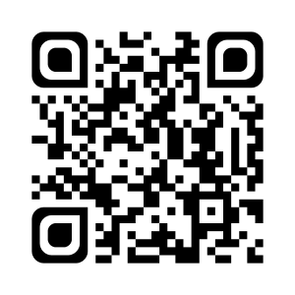
ANG 1 Se présenter

 | Je sais ma leçon si…
ANG 1 | Je sais dire mon nom et mon âge.
 | Je sais demander le nom ou l’âge de quelqu’un.

 | What’s your name ?
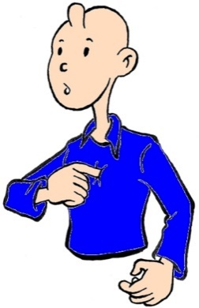 | My name is Bob.
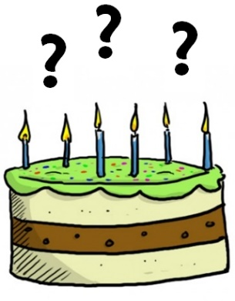 | How old are you ?
 | I’m ten years old.

